ANKET SİTESİ DİYAGRAMI

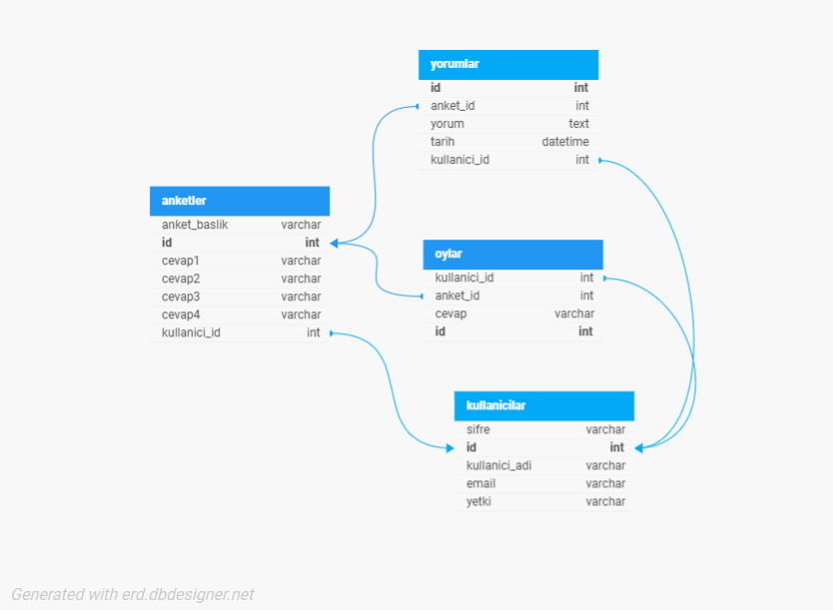

Kullanıcılar tablosu: İd herkese benzersiz kimlik sağlıyor kullanıcı adı email ve şifre herkesin kendi seçiyor yetki ise user olarak isimlendiriliyor

Anketler tablosu: Anketi kim oluşturduysa kullanıcı id kısmını ordan çekiyor ve yeni anket id si oluşur bu oluşan anket id sini yorumlar ve oylar kısmında kullanıcaz

Yorumlar tablosu: Kullanıcı yorum yapınca kullanıcı id den çekiyor oluşan ankete yorum yapmak isteyince anket id tarafında çekiliyor

Oylar tablosu: Anketin içinde oy verdiğin için anket id bağlanmış kim oy verdiğini tablosu içinde kullanıcı id kullanılmış.

YİĞİT BARAN KOYUNCU

221120231033